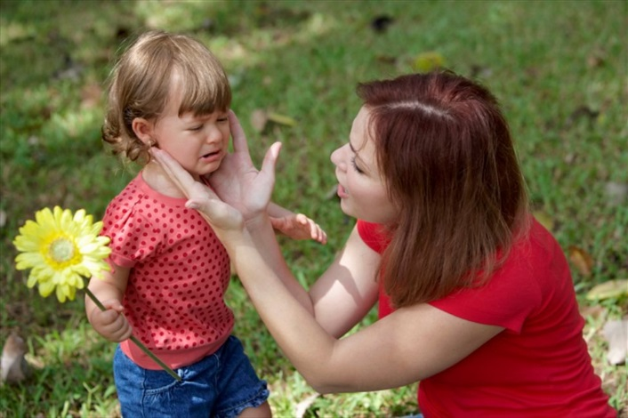
СПРАВЛЯЕМСЯ С СИЛЬНЫМИ НЕГАТИВНЫМИ ЭМОЦИЯМИ РЕБЁНКА
КОНТЕЙНИРОВАНИЕ
Повседневная жизнь любой семьи наполнена различными эмоциями: радостью, злостью, сожалением, восторгом, разочарованием, интересом, удовольствием, обидой и много еще чем.
И если с положительными эмоциями вроде все понятно: на них легко реагировать, обычно не возникает сложностей с разделением их с ребенком, а вот с отрицательными эмоциями сложнее, особенно с детской злостью, разочарованием, страхом.
Одна из главных задач мамы — это помочь ребёнку справиться с любыми его эмоциями, принять их, переработать и отпустить.
В психоаналитической литературе используется понятие «контейнирование» — это процесс, в ходе которого мама становится ёмкостью (контейнером), которая детские эмоции принимает, перерабатывает и в удобоваримом виде возвращает ребенку.
Часто эта важнейшая функция матери считается мелочью: «Поревёт и забудет»; «До свадьбы заживет»; «Ничего страшного не случилось»; «Нечего его успокаивать, только хуже будет» — список можно продолжать…
А что происходит в таком случае? Ребенок копит в себе негативные эмоции или еще хуже – подавляет, отрицает, запрещает себе чувствовать (мальчики ведь не плачут), и в итоге просто перестает чувствовать, теряет контакт с собой, не понимает, что с ним происходит. Такой вот замкнутый круг, приводящий к тому, что ребенок не знает, чего он хочет, как справляться со сложностями.
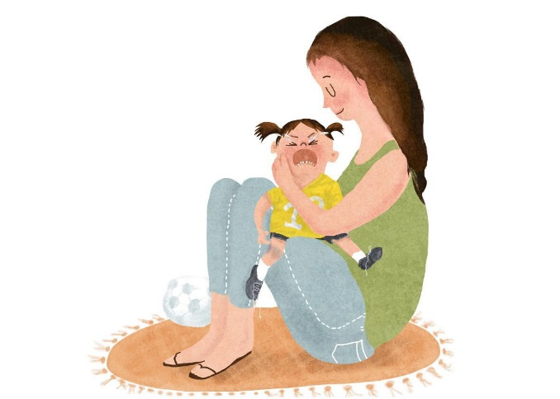
Растет чувство тревоги и неуверенности.
Что такое контейнирование и как оно выглядит? Представим себе простую ситуацию: ребенок очень быстро бежал, споткнулся и упал. Первая его реакция – страшно и больно (даже если нет особых ссадин и ушибов дети все равно очень громко плачут от страха), ребенок бежит к маме или мама уже прибежала к нему. Она может обнять, пожалеть, погладить ребенка, подуть на ранку и сказать: «Как же наверно тебе больно» или «Ты должно быть сильно испугался» и в ответ услышит благодарное за понимание «Да!», тогда эмоции ребенка пойдут на спад, он сможет успокоиться сам и быстро вернется к игре и качелям.
Другая мама растеряется, испугается сама, будет криком повторять «Я же тебе говорила под ноги смотреть!», наругает, сама не зная почему. Потом скорее всего сообразит, что надо пожалеть, скажет обесценивающее «ничего страшного», после чего ребенок только еще больше разозлится и ему уже сложно будет остановиться в монотонном нытье.
Думаю, что второй маме и самой очень непросто живется, она конечно любит ребенка, но сама переполнена страхом и бессилием, так что любое внешнее событие выбивает из колеи. И она уже не может быть для ребенка успокаивающим и принимающим «контейнером». Скорее всего в детстве она не получила от своей мамы опыта принятия эмоций и просто не знает, как реагировать иначе.
А вот как можно иначе. Распишу все по пунктам, так всегда четче и понятнее.
Напомню, что смысл контейнирования – развить у себя и у ребенка способность выдерживать насыщенные эмоции и аффекты (злость, гнев, страх, обида, раздражение в сочетании с криками, плачем, агрессивным поведением и т.п.), а также напряжение и импульсивные порывы.
Представьте себе злого, обиженного или расстроенного по какой-то причине ребенка, который находится в порыве злости или в слезах:
1. Устойчивость и присоединение. В случае агрессивного или импульсивного поведения взрослый может каким-либо образом повлиять на ребенка или остановить его, только если сам взрослый находится в спокойном состоянии. Да, это сложно. Но только так можно выстроить конструктивный диалог. Поэтому первый этап – Устойчивость. Поймайте в себе спокойное состояние и постарайтесь его сохранить. Разговор с аффективно заряженным ребенком возможен только спокойным тоном («Расскажи, что случилось»). Можно сказать, про себя: «Сейчас я хочу помочь сыну/дочери справиться с его эмоциями. Я – контейнер. Я не буду оценивать, что он говорит и пытаться чему-то научить. И даже если мне сейчас самой плохо, я понимаю, как это важно для ребенка, а значит и для меня»
2. Прояснение. Обычно ребенок начинает рассказывать, что случилось («Он виноват», «Я подошла к качелям и ударилась об нее», «Он отобрал у меня машину», «Он меня взбесил» и т.п.), важно сконцентрироваться не на том, что ребенок говорит, а на том, какое чувство скрывается за его вспышкой и назвать (!) его: «Ты правда сильно разозлился», «Ты сильно обижен», «Ты испугался», «Ты сильно раздражен», «Ты рассержен», «Я понимаю, ты просто в ярости».
3. Понимание. После того, как вы назвали чувство, которое испытал ребенок, он уже почувствует немного облегчения от того, что его поняли (не успокоится совсем, но напряженность спадет). После этого свяжите чувство и ситуацию, с которой оно связано: «Ты разозлился, потому что он забрал твой конструктор», «Ты обиделась, потому что тебе не разрешили взять эту вещь», «Ты разозлилась, что тебе сказали ехать в гости, когда ты совсем этого не хочешь», «Ты обиделся на …, потому что хотел поиграть с ним, но он не поделился игрушкой» и т.д.
На этом этапе обычно ребенок может успокоиться, вытереть слезы и прийти в себя – его поняли и приняли, не стали ругать, ничего страшного не произошло, можно расслабиться. Ну а вы можете сказать себе «Молодец! Отлично! У меня получилось!», но зачастую хочется все же предостеречь ребенка от подобных ситуаций в будущем, для этого вы можете перейти к следующему шагу:
4. Планирование. Здесь можно выбрать два аспекта: 1) планирование того, что можно сделать сейчас, чтобы успокоиться / разрешить ситуацию или 2) планирование того, как можно поступить в такой ситуации в следующий раз. «Давай придумаем, что можно сделать сейчас», «Давай подумаем, что ты (мы) можешь попробовать сделать в следующий раз». В случае если поведение ребенка «ни в какие рамки не лезет», то важно обозначать границу дозволенного. «Ты правда сильно разозлился, …(пауза) но детей бить нельзя», «Ты правда сильно обиделся, …(пауза) но толкать Петю/Ваню/Сашу нельзя», «Я понимаю, ты просто в ярости, …(пауза) но кидаться песком я не разрешаю».
Ребенку всегда легче принять запрет и усвоить границы дозволенного, если он чувствует, что его принимают, заботятся о нем и уважают. Опять же повторюсь, что наказания в данном случае не работают.
Интересно, что «контейнировать» можно и нужно не только детей, но и мужей, своих матерей, коллег и даже жалующуюся на вашего ребенка воспитательницу или соседку. Это универсальный язык принятия и понимая эмоций другого. Например, в ответ на язвительное воспитательское: «Ваш Петя сегодня снова кашу не доел и начал всех за столом отвлекать», ответить: «Вас разозлило, что Петя вас не послушался, какая нелегкая у вас работа – всегда следить за порядком». Вот увидите, воспитательница не только опешит от такого «точного попадания», но и испытает к вам благодарность за понимание. Однако в случае контейнирования переживаний своих родителей, самим родителям не стоит злоупотреблять пониманием, заботой и участием своего ребенка, иначе это приводит к парентификации — процессу, когда родитель и ребенок меняются ролями так, что ребенок становится родителем для своей мама/папы, а это уже грубое нарушение ролевой структуры семьи.

Терпения Вам и оптимизма! Наблюдайте за своим ребенком, прислушивайтесь к нему, и он Вам сам подскажет наиболее оптимальные для него воспитательные методы и приемы
педагог-психолог
Пахтусова Ирина Аркадьевна

